

JUZGADO QUINTO ADMINISTRATIVO ORAL DE NEIVA
FECHA: 08/11/2012
TRASLADO NUMERO 009 DE 2012

No | RADICADO | MEDIO DE CONTROL | DEMANDANTE | DEMANDADO | DESCRIPCION DE LA ACTUACION | FECHA INICIO TRASLADO | FOLIO | CUADERNO
1 | 41001333300520120003300 | ACCION DE NULIDAD Y RESTABLECIONIENTO DEL DERECHO | AURA LILIA TRIANA DE GUERRA | LA ANCION-MIN EDUCACION ANAL-FDONAL PRESTACIONES SOCIALES | DESDE HOY EMPIEZA A CORRER EL TRASLADO DE 30 DIAS PARA QUE EL MUNICIPIO DE NEIVA CONTESTE LA DEMANDA. | 08/11/2012 | 154 | 1
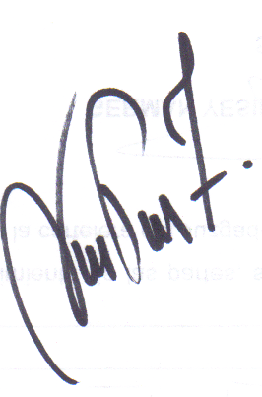
SE FIJA EL PRESENTE, POR EL TERMINO LEGAL DE UN DIA SIENDO LAS OCHO DE LA MAÑANA (8 A.M)

NEFER KATHY PARRA TRUJILLO
Secretaria

